* ¿Que es un usuario root en Linux?

El usuario root en linux es el usuario que tiene acceso administrativo al sistema. Los usuarios normales no tienen este acceso por seguridad. Este usuario por defecto no viene definido, para tener acceso root/administrador hay que configurarlo.

* ¿Por qué ubuntu no me deja establecer la contraseña durante la instalación?

Por defecto el sistema no permite configurar la contraseña para este usuario (el nombre de usuario y contraseña pedido en la instalación son del usuario normal). Esto es debido al poder y el peligro que conlleva el mismo. Y en realidad para la mayoría de los usuarios y actividades no es necesario tener estos permisos, en caso de necesitarlos para alguna acción puntual se pueden ejecutar comandos como root con el comando ‘sudo’.

* ¿Cuáles son los procesos típicos de Linux (demonios)?¿Cómo identificarlos?

Un ‘demonio’ en Linux y en general en cualquier sistema UNIX, es un proceso que se ejecuta en segundo plano y es autónomo, lo que significa que no necesita interacción por parte del usuario para arrancar o funcionar. Los servidores son un ejemplo de estos procesos.

Normalmente los procesos demonios terminan con la letra ‘d’.

* **Investigar y establecer** una contraseña para el usuario root.

Con los siguientes comandos: ‘sudo passwd root’

luego nos pedirá la contraseña del usuario normal, una vez que la introducimos correctamente nos pedirá estableces la contraseña root

COMANDOS:

df

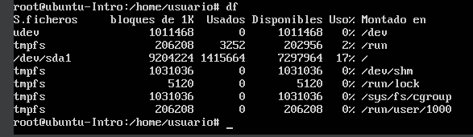

top

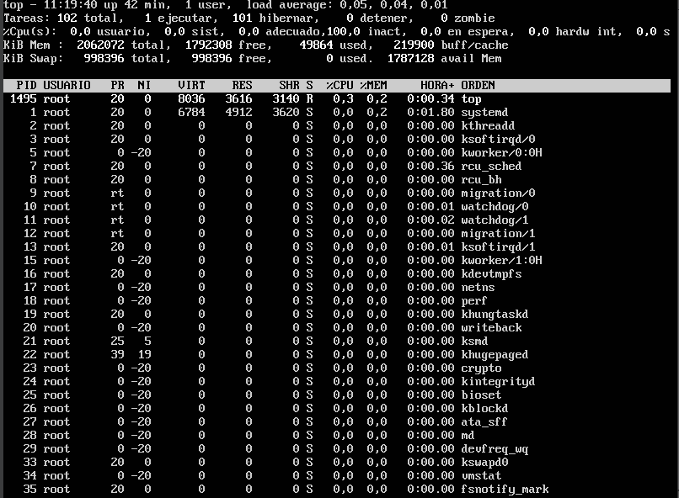

cowsay

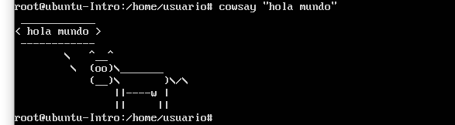

fortune|cowsay

